Convocatoria para la presentación de comentarios sobre
"El ciclo de vida de los plásticos y los derechos humanos"
Mandato del Relator Especial sobre tóxicos y derechos humanos

Marisa Jacott
Directora
Fronteras Comunes A.C.
México

Fronteras Comunes presenta al Relator especial: CASO MÉXICO

Toda la información contenida en este informe se encuentra en el documento de Fronteras Comunes et al Cuando la basura plástica nos alcanzó y nos rebasó…Escenario mexicano frente a la entrada en vigor de la Enmienda de Plásticos del Convenio de Basilea:Claves, aproximaciones y alternativas para entender y enfrentar la crisis por contaminación plástica,.
Otra información que no sea parte de este documento, son citados en hipervínculos.

- Information on the plastics generally, including production and waste volumes, patterns of trade, and major producers and consumers.
En México, los residuos se clasifican en su legislación dependiendo de su origen, composición y características. Los desechos plásticos pueden pertenecer a alguna de las tres categorías regulatorias que se tienen en el país para los residuos: residuos sólidos urbanos (RSU ejem embases, embalajes), residuos de manejo especial (RME ejem. llantas, electrónicos) y residuos peligrosos (RP ejem. Baterías de plomo, embases de plaguicidas). Todos enmarcados dentro de políticas de Valorización, Responsabilidad Compartida, y para los RME y RP se incluyen políticas inoperantes de Planes de manejo y no hay legislación ni en materia de sustancias químicas ni políticas de Responsabilidad Extendida del Productor.
Algunos datos para México:
- México ocupa el 12o lugar como consumidor de plástico en el mundo. (Senado, 2018)
- Cada persona en México consume 48 kilos de plástico al año (Senado 2018)
- México ocupa el 3o lugar de consumo de agua embotellada después de China y Estados Unidos. (Bottled Water 2017)
- En México el consumo de PET es de 722 mil toneladas al año (Diputados 2017)
- México es el 2o consumidor de envases de PET para refrescos en el mundo (Diputados 2017)
- En México se generan anualmente 50 millones de envases vacíos de agroquímicos (5, 725 ton/ año) (Sagarpa 2015)
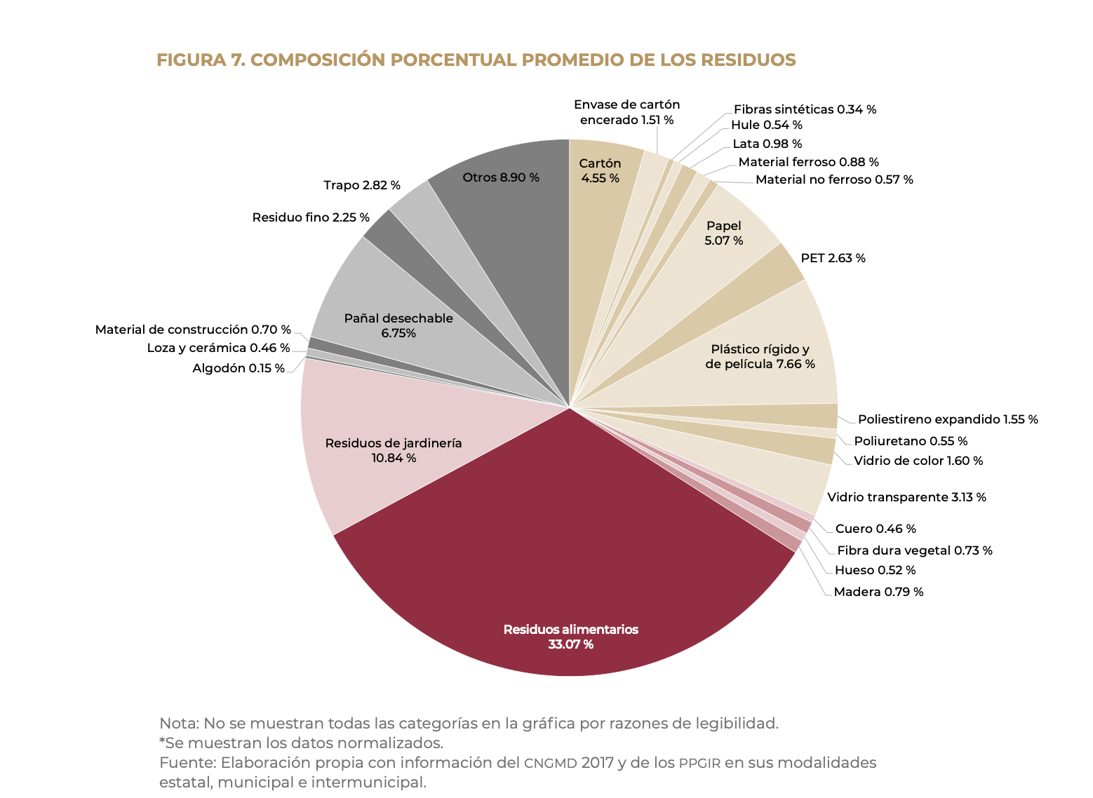
- Generación de RSU - 120,128 t/día = a 43,846,720 toneladas anuales > con proyecciones al 2030 de 65 millones de ton. anuales

Composición de los residuos plásticos: hule, PET, plástico rígido y de película, poliestireno expandido y poliuretano en la categoría de clasificación de los residuos “susceptibles de aprovechamiento” entre los que está la incineración y coprocesamiento.
- PET 2.63%,
- plástico rígido y de película 7.66%,
- poliestireno expandido 1.55%,
- poliuretano o.5%
- Total = 12.39%
- Total incluyendo pañales desechables (6.75%) =19.14% de la composición de los RSU.
Llama la atención respecto al PET que lo reportado por Semarnat para 2016, el porcentaje del PET representaba el 22.2% de la composición de los RSU recolectados valorizables y 4 años despúes baja a 2.63%
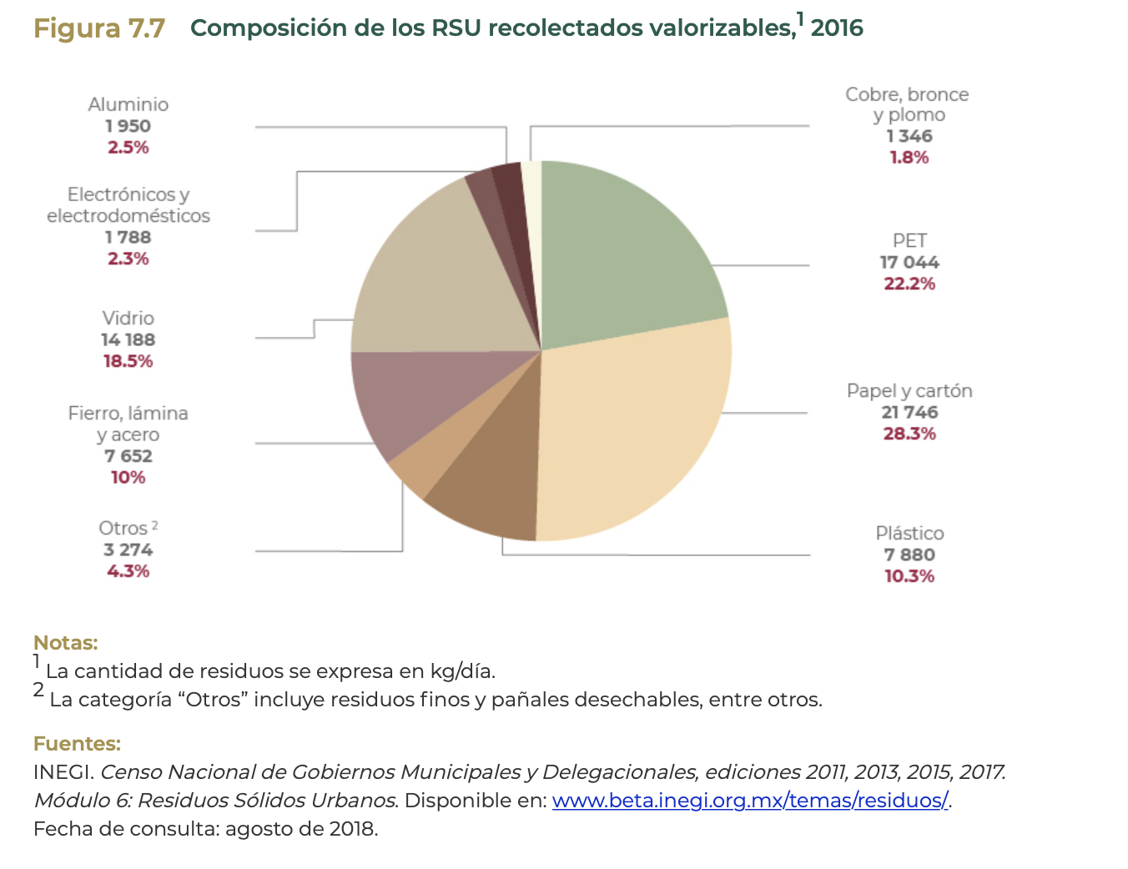
De acuerdo con información de ANIPAC, México genera alrededor de 8 millones de toneladas de plástico al año de las cuales solo se recupera el 32% para su reciclaje

Movimiento transfronterizo

Sobre importaciones-exportaciones de desechos plásticos, existe poca información en México sobre todo para los que son RSU o RME y son muy inconsistentes los datos . La corriente que tiene más información es sobre la importación de RP y en particular de la importación de baterías usadas.

- Para el período 1995-2017, la Semarnat Se importaron 7.6 millones de toneladas de acumuladores (baterías plomo-ácido usadas BPAU
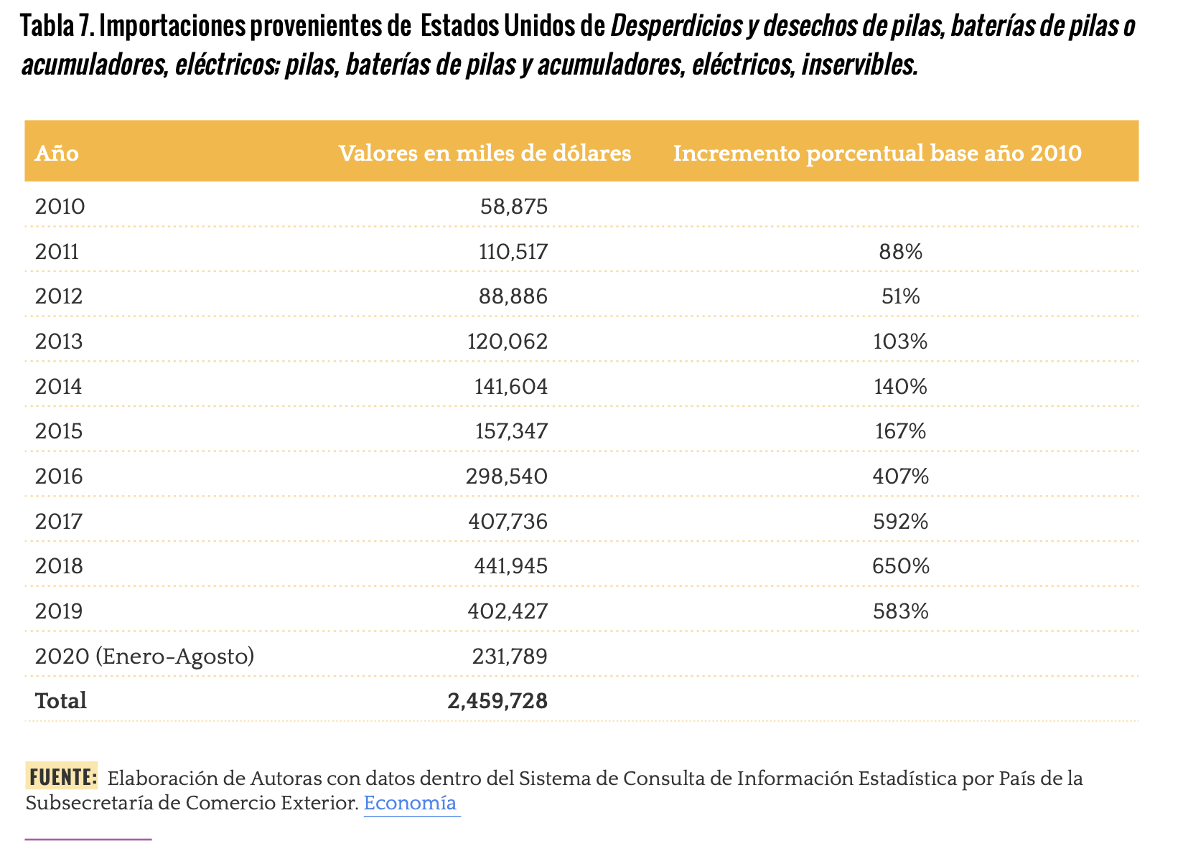

3 primeros lugares de países que importaron RP de 2013-2020 de un total de 8,324,849 ton. (Semarnat 2020).
- Estados Unidos importó 8,196,122 ton =98.45%
- Canadá importó 90,059 ton = 1.08
- El Salvador importó 11,000 ton = 0.13%

La siguiente información se elaboró con datos de la organización The Last Beach Clean Up: EXPORTACIONES DE PLÁSTICOS A MÉXICO POR ESTADOS UNIDOS

- Enero a agosto 2020el crecimiento de las exportaciones de plástico a México fue de un 29%. Entre esos desechos plásticos están contemplados: PVC #3, PET #1, estireno #6, etileno #2 y #4, poliestireno PS #6, y plásticos mezclados que no son PET.
- En agosto de 2020 hubo un record en las exportaciones de EU a México siendo éstas de 6,7 millones de kg / mes lo que equivale a 42 contenedores grandes de envío TEU55 por día.
- California fue el principal exportador de desechos plásticos a través del puerto de entrada terrestre por camión por San Diego; seguido de Laredo (residuos de Texas y otros estados) y El Paso
Country
Time | US Plastic Waste Exports to Mexico. The Last Beach Clean Up. Data Source: US Census Trade Database
Commodity | 2020 through August | January 2020 | February 2020 | March 2020 | April 2020 | May 2020 | June 2020 | July 2020 | August 2020
Total Plastic Waste Exports (kg)
3915100000 Waste,paring,scrap,of Plast,of Polymrs Of Ethylene (kg) | 32,650,606 | 2,851,411 | 3,853,359 | 3,209,874 | 1,798,751 | 2,689,389 | 4,649,387 | 6,885,070 | 6,713,365
3915200000 Waste,paring,scrap,of Plast,of Polymrs Of Styrene (kg) | 6,323,977 | 653,877 | 787,240 | 579,310 | 423,747 | 772,107 | 735,375 | 1,373,250 | 999,071
3915300000 Waste,parings,scrap,of Plas,of Polymrs Vinl Chlori (kg) | 1,712,338 | 198,339 | 152,764 | 584,089 | 106,247 | 74,313 | 192,935 | 232,690 | 170,961
3915900000 Waste,parings And Scrap,of Plastics,nesoi (kg) | 3,032,854 | 485,922 | 457,394 | 371,405 | 248,313 | 287,015 | 522,501 | 380,752 | 279,552
3915900010 Of Polyethylene Terephthalate (pet) Plastics (kg)
3915900090 Other Plastics Other Than Pet Plastics (kg) | 9,417,333 | 760,630 | 801,513 | 632,208 | 386,071 | 924,872 | 1,874,217 | 2,081,758 | 1,956,064
 | 12,164,104 | 752,643 | 1,654,448 | 1,042,862 | 634,373 | 631,082 | 1,324,359 | 2,816,620 | 3,307,717

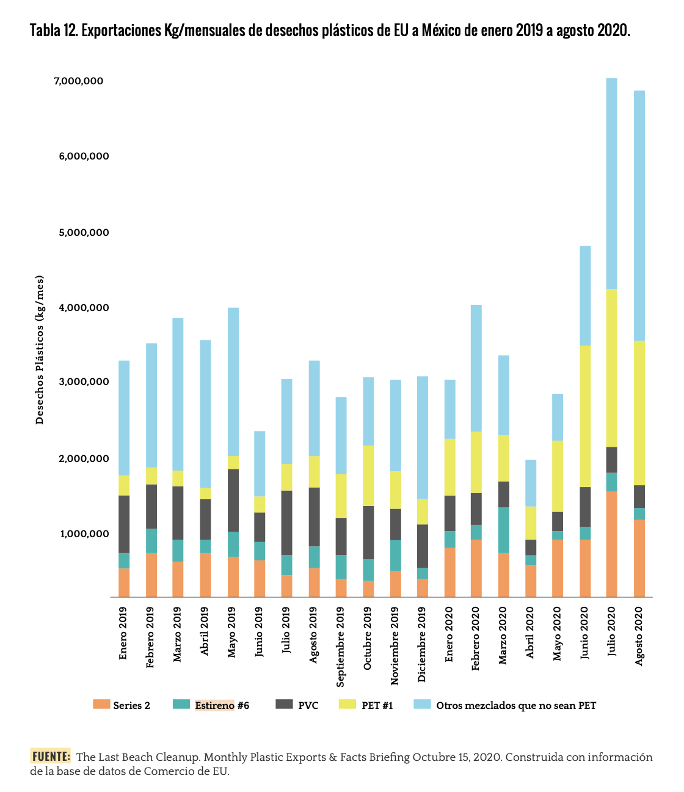

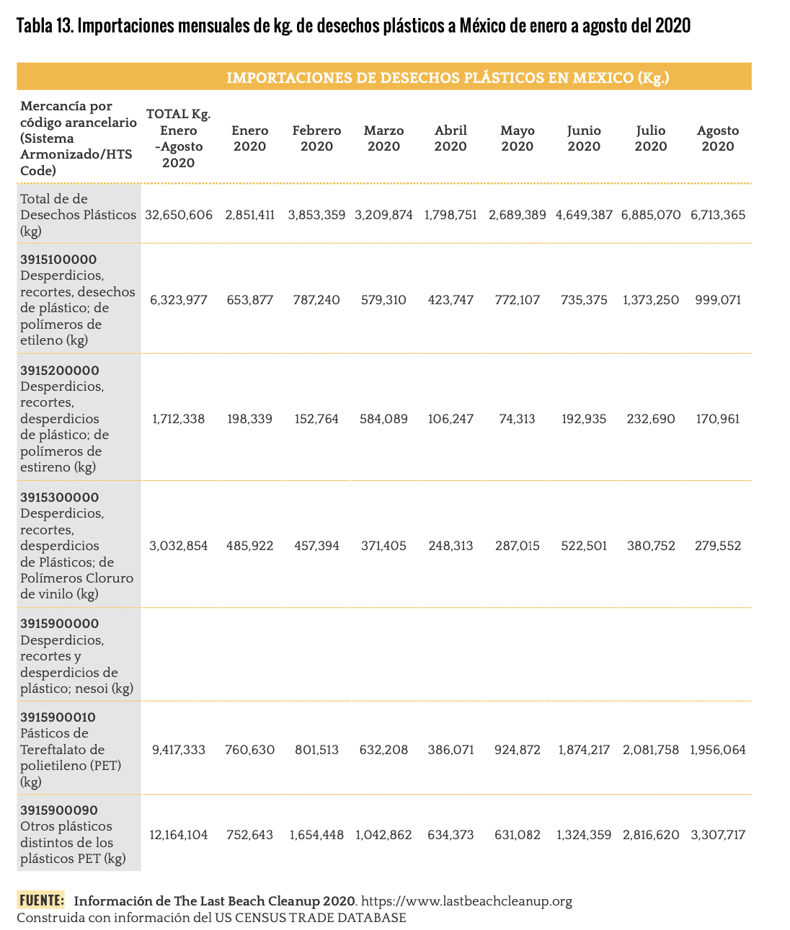

- Pollution generated in plastics production and its impact, including information on air and marine pollution
Sin datos

- Health and other impacts of uses of plastics, including in consumer products
La peligrosidad puede aumentar si se trata de envases de plástico para plaguicidas, solventes, pinturas, cosméticos, entre muchos otros; que cuando son reciclados o quemados, liberan sustancias y gases tóxicos (óxidos de azufre, de nitrógeno), contaminantes orgánicos persistentes COP (dioxinas y furanos), metales pesados (plomo, mercurio cadmio), material particulado (PM10 y PM2.5) e hidrocarburos, siendo algunas de ellas disruptores hormonales.
Esto se debe a que los envases, empaques y embalajes, contienen diferentes tipos de plásticos, materiales y aditivos. Por ejemplo, muchos están combinados con pinturas en sus tapas y etiquetas, o les añaden capas de aluminio y recubrimientos plásticos con una sustancia química llamada Bisfenol A (BPA); lo cual impide un reciclaje ambientalmente adecuado.
Aunado a todos los impactos contaminantes que se producen con el reciclaje del plástico, se debe tener en cuenta la carga ambiental debido a la mala calidad del aire que hay en muchas de las ciudades del país, y que empeora con las prácticas de incineración o quema de residuos, por la generación de emisiones y cócteles de sustancias peligrosas.

- Toxic additives to plastics and concomitant risks to human rights
Los plásticos contienen una gran cantidad de aditivos los cuáles se agregan a los polímeros plásticos durante su fabricación para mejorar sus propiedades y también dependiendo del uso que se le va a dar. Por ejemplo, a muchos productos de consumo fabricados con policloruro de vinilo (PVC) se le agregan ftalatos para dar suavidad y maleabilidad al plástico.
Todos estos aditivos dañan la salud y el ambiente ya que muchos de ellos son alteradores hormonales. Algunos de ellos son: los contaminantes orgánicos persistentes (COP), las sustancias perfluoroalquiladas (PFOS, PFAS), el bisfenol A, los retardantes de flama bromados (BFR), los ftalatos y metales pesados entre otros. Lo anterior cierra la posibilidad y el derecho humano de tener un desarrollo normal y abre la puerta al riesgo de problemas neuronales, cognitivos, reproductivos, glandulares, sistémicos y al desarrollo de enfermedades como el cáncer
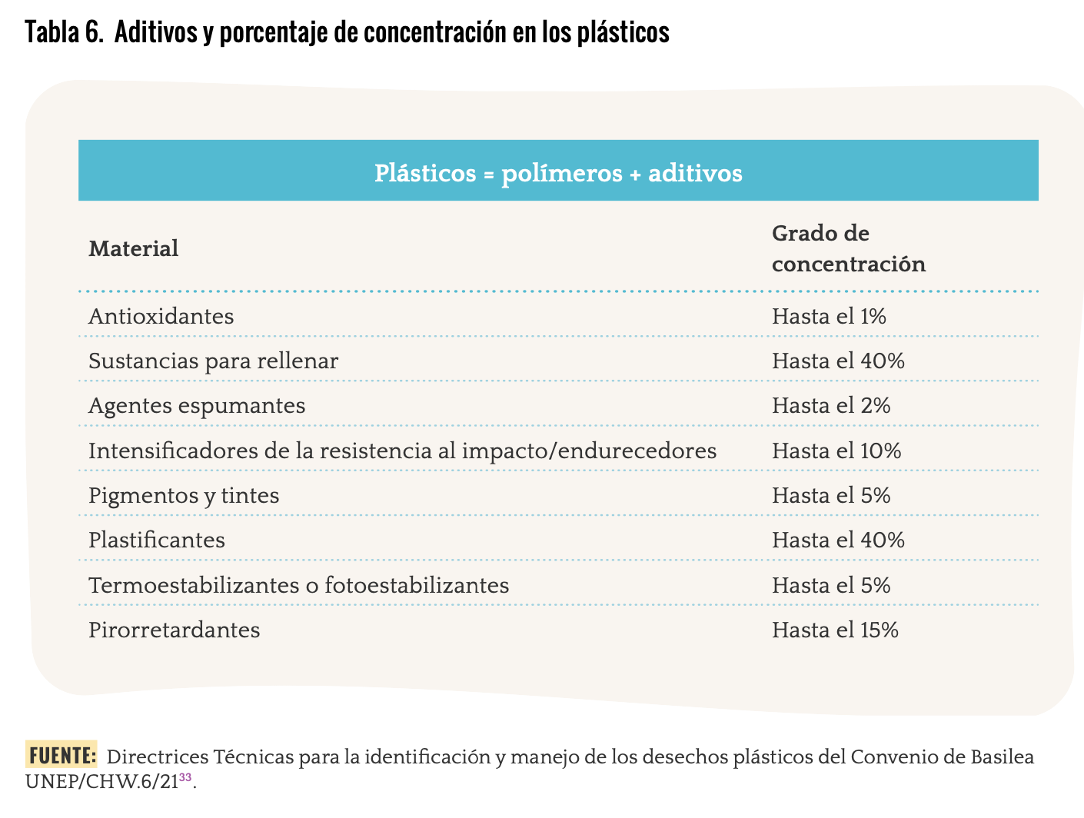

- E-waste and information of exposure to toxic materials

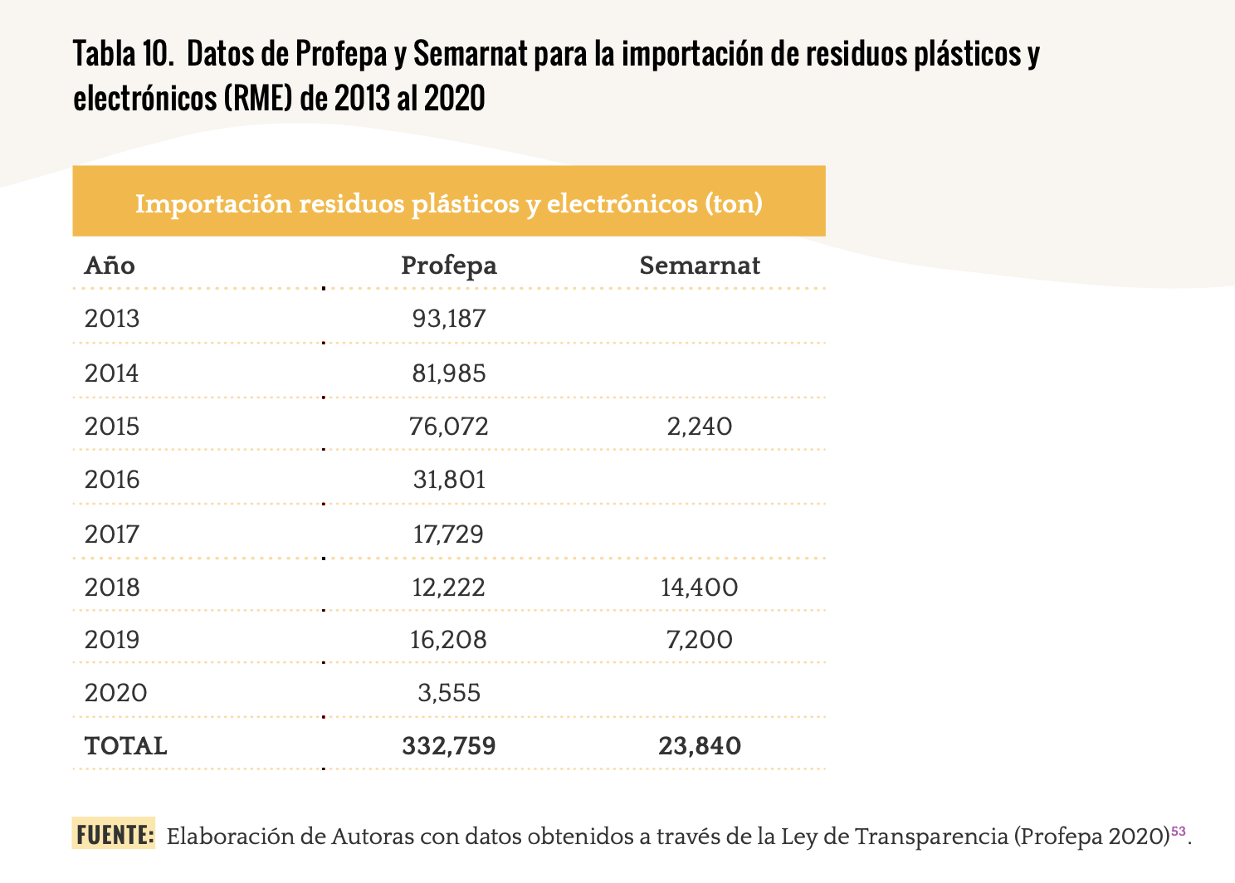
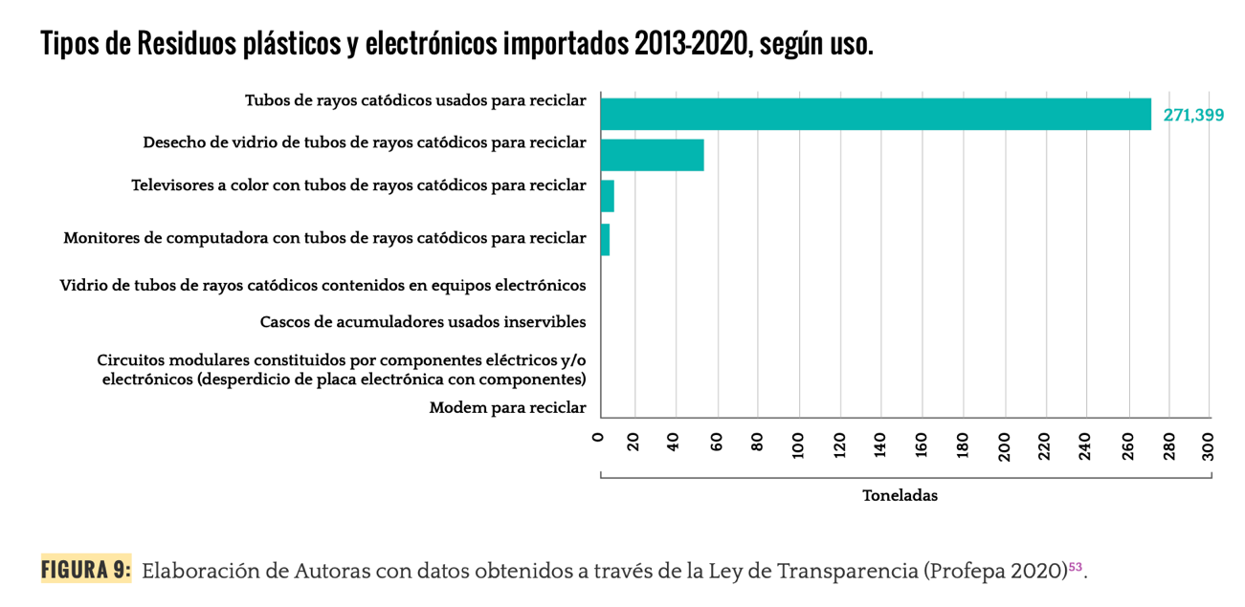
- Health and environmental impacts of technologies presented as "solutions" to the plastic pollution problem, such as incineration and plastic-to-fuel technologies

La incineración de residuos urbanos genera emisiones de amoniaco (NH3), cloro (Cl) y sus compuestos inorgánicos, dióxido de carbono (CO2), fenoles (C6H5OH), hidrocarburos aromáticos policíclicos (HAP), óxido nitroso (NO), óxidos de nitrógeno (NOx), al igual que de metales pesados y sus compuestos como arsénico (As), cadmio (Cd), níquel (Ni), plomo (Pb), dioxinas y furano
La incineración de residuos es también responsable del incremento de la mortalidad por cáncer en las poblaciones vecinas a este tipo de instalaciones (García-Pérez y otros, 2013)
La industria cementera en los últimos años ha venido haciendo un fuerte cabildeo, con apoyo de la agencia de cooperación alemana GIZ, para que los municipios firmen convenios para que los residuos sólidos urbanos sean incinerados en sus hornos.

Fortalecer la quema de RP, RSU y RME en incineradores o en hornos cementeros, impedirá, tanto a nivel internacional como nacional, las siguientes acciones: a nivel internacional podemos decir que este robustecimiento del coprocesamiento para incinerar más residuos contraviene los acuerdos ambientales firmados por México como el Convenio de Estocolmo que obliga constitucionalmente a México a bajar y evitar más emisiones de COP; el Convenio de Basilea que señala que el reciclaje de desechos debe hacerse lo más cercano a la fuente que los generó; el Convenio de Minamata que tiene como objetivo la reducción de emisiones antropogénicas de mercurio; los convenios en materia de cambio climático -Convención Marco de Cambio Climático, Protocolo de Kioto, Acuerdo de París- para el cumplimiento de compromisos y metas para la reducción de emisiones antropogénicas de gases de efecto invernadero y la neutralidad del carbono; el Enfoque Estratégico para la Gestión de Productos Químicos a Nivel Internacional (SAICM) que tenía la meta de lograr la gestión racional de los productos químicos durante todo su ciclo de vida y minimizar los efectos adversos importantes en la salud humana y el medio ambiente para el año 2020, cuyo mandato se extiende al año 2030; y la Agenda 2030, cuyos Objetivos de Desarrollo Sostenible (ODS) buscan garantizar una vida saludable y promover el bienestar para todos y todas en todas las edades (PARTE DE UN TEXTO PRÓXIMAMENTE A SER PUBLICADO EN REVISA DE DERECHO AMBIENTAL).

- Information gaps regarding the lifecycle impacts of plastics
No hay información de su producción, ni de su ciclo de vida y poco sobre reciclaje

- Implementation of relevant policy and legal framework on plastics products and processes
Solo algunas ciudades tienen prohibido plásticos de un solo uso, pero nada más allá de esto. Mas información en Greenpeace https://actua.greenpeace.org.mx/mapa-legislaciones

- Discussions on a possible legally-binding instrument on plastics, and any provisions on human rights
Las discusiones son al contrario, han sido más de 20 iniciativas en el senado para cambiar la ley de residuos y darle mayor fuerza a la incineración y al coprocesamiento

- Plastics impacts on the most vulnerable groups in society, including workers, children and indigenous from toxic exposure to plastics
Campesinos, indígenas, mujeres embarazadas, niños, trabajadores de la industria petroquímica, comunidades rivereñas y cercanas a plantas de producción y reciclaje, comunidades cercanas a incineradores y hornos cementeros

- Examples of access to environmental and health information, and meaningful opportunities for participation in decision-making, on plastics policy and legislation
- Examples of accountability and access to effective remedies for human rights abuses related to plastics' pollution and production
- Examples of extended producer responsibility, both within and beyond boundaries
- Monitoring and reporting on incidents of mismanagement related to plastics' pollution and production
- Best practices on addressing plastic pollution and reducing plastics production and identifying, designing, and implementing possible solutions to the plastic pollution crisis
- Human rights principles for a circular economy
- Traditional knowledge of Indigenous peoples, African descents, and local communities
- Impacts and implications of plastics on human rights including right to health, the right to a healthy environment, the right to life, health and adequate standard of living and dignity, the right to body integrity, the right to adequate food, the right to land and the right to safe drinking water, the right to housing, the right to meaningful and informed participation, the right to development, the rights of future generations
- Effects of endocrine-disrupting chemicals, in plastics, on human health, particularly in women and children
https://ipen.org/news/ipen-and-endocrine-society-release-new-report-edcs-plastics

https://ipen.org/news/hidden-hazard-toxic-additives-plastics-impacts-circular-economy

- Persistent Organic Pollutants (POPs) in plastics

